



***Adı: Matematik Tarih***

***Soyadı: Çalışma Kağıdı ....../....../2018***

***Aşağıdaki görselleri gruplandırarak örnekteki gibi yapalım.***

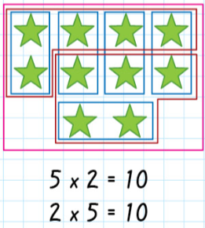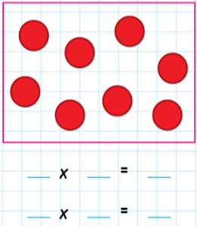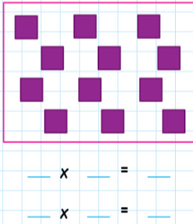

***2/F SINIFI ÇALIŞMALARI***

***ENES SERT***

***Enes SERT***

***2/F Sınıfı Çalışmaları***

*Çarpma Etkinlikleri*

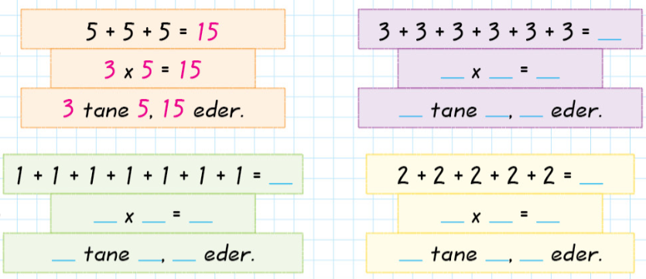

*---Çarpmayı Toplamaya Çevir---*

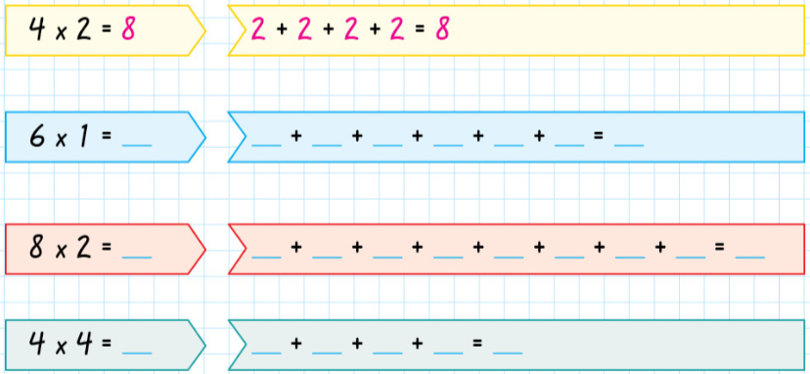

***Alt Alta Çarpma İşlemi***





